
ผลการปฏิบัติราชการในรอบเดือนของ งานสอบสวน
ประจำเดือน พฤศจิกายน พ.ศ.2566
สถานีตำรวจภูธรเชียงแสน

- รับแจ้งลงบันทึกประจำวัน จำนวน 110 เรื่อง
- รับแจ้งความเอกสารหาย จำนวน 118 เรื่อง
- ออกหมายเรียก จำนวน 42 หมาย
- การรับแจ้งความคดีอาญา
ประเภทความผิด | รับแจ้ง | จับกุม  (คดี) | จับกุม  (คดี)
1. ฐานความผิดเกี่ยวกับชีวิต ร่างกาย และเพศ (ภาพรวม) | - | - | -
2. ฐานความผิดเกี่ยวกับทรัพย์ (ภาพรวม) | 1 | 1 | 1
3. ฐานความผิดตาม พ.ร.บ.(รวมเฉพาะ 3.1-3.17) | - | - | -
4. คดีความผิดที่รัฐเป็นผู้เสียหาย (รวม 4.1-4.9) | 41 | 19 | 19
รวม | 42 | 20 | 20

ปัญหา/อุปสรรคในการปฏิบัติงาน
- ไม่มี

ผลการปฏิบัติราชการในรอบเดือนของ งานสอบสวน
ประจำเดือน พฤศจิกายน พ.ศ.2566
สถานีตำรวจภูธรเชียงแสน
งานสอบสวน
เมื่อวันที่ 18 พ.ย.2566 เวลาประมาณ 21.00 น. พร้อมด้วยผู้ช่วยพนักงานสอบสวน ได้ร่วมกันเดินทางไปตรวจที่เกิดเหตุ รถยนต์เสียหลัก มีผู้ได้รับบาดเจ็บ
เหตุเกิด บริเวณถนนริมโขง หมู่ 2 ต.เวียง อ.เชียงแสน จว.เชียงราย

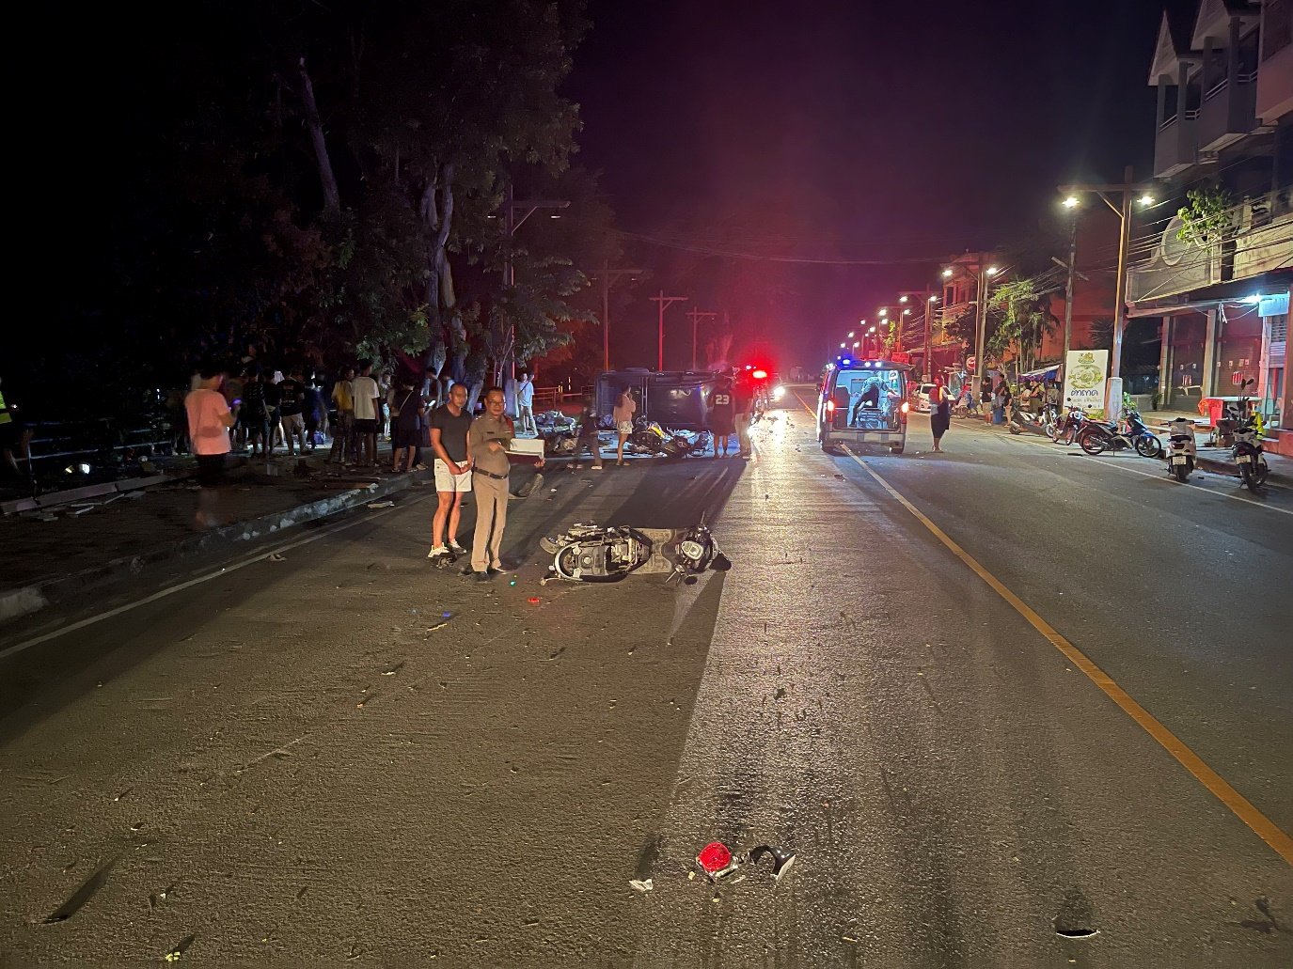

ผลการปฏิบัติราชการในรอบเดือนของ งานสอบสวน
ประจำเดือน พฤศจิกายน พ.ศ.2566
สถานีตำรวจภูธรเชียงแสน
งานสอบสวน
เมื่อวันที่ 19 พ.ย.2566 เวลาประมาณ 21.00 น. พร้อมด้วยผู้ช่วยพนักงานสอบสวน ได้ร่วมกันเดินทางไปตรวจที่เกิดเหตุ รถจักรยานยนต์เสียหลักพุ่งชน ราวเหล็กกั้นถนน มีผู้ได้รับบาดเจ็บ
เหตุเกิด บ้านสันธาตุ หมู่ 4 ต.โยนก อ.เชียงแสน จว.เชียงราย

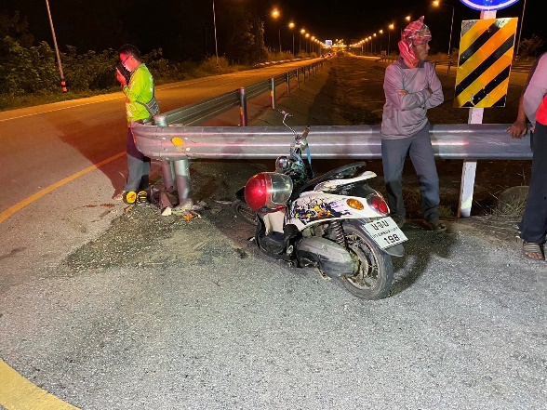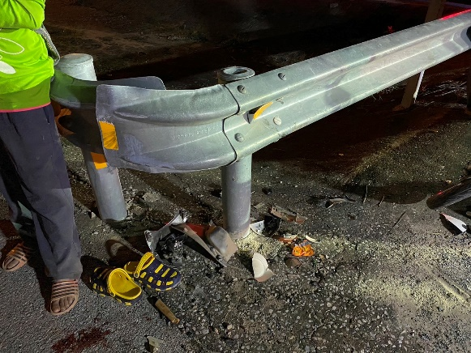

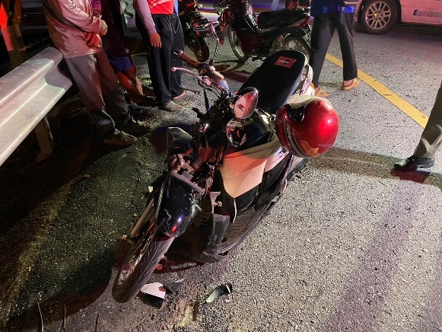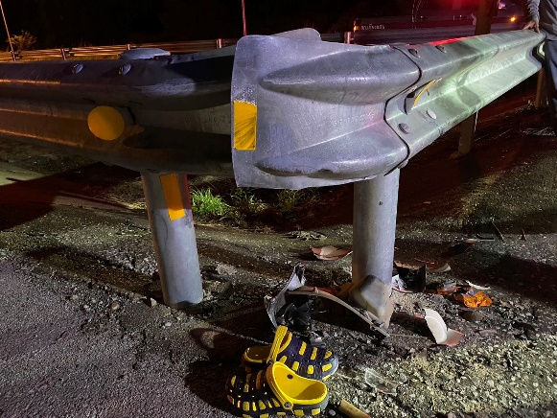

ผลการปฏิบัติราชการในรอบเดือนของ งานสอบสวน
ประจำเดือน พฤศจิกายน พ.ศ.2566
สถานีตำรวจภูธรเชียงแสน

งานสอบสวน

ช่วงวันที่ 1 - 30 พฤศจิกายน 2566 พนักงานสอบสวนได้รับสำนวนคดีอาญา ไว้ทำการสอบสวน จำนวน 43 คดี ได้ดำเนินการสอบสวนเสร็จสิ้นแล้ว จำนวน 29 คดี อยู่ระหว่างการสอบสวน 14 คดี

